**PROFBIO Tema 3**

**Atividade 2: Alelos da tirosinase – parte 2**

1. A figura abaixo representa, de modo simplificado, como o processo da produção da melanina ocorre nos melanócitos em indivíduos **A/A**, **A/a** e **a/a**. Neste processo, a enzima TIROSINASE transforma o aminoácido tirosina (Tyr) em um pigmento escuro (melanina). Após analisar esta figura, discuta se você mudaria algo em sua resposta da questão 1. Se afirmativo, o que seria?

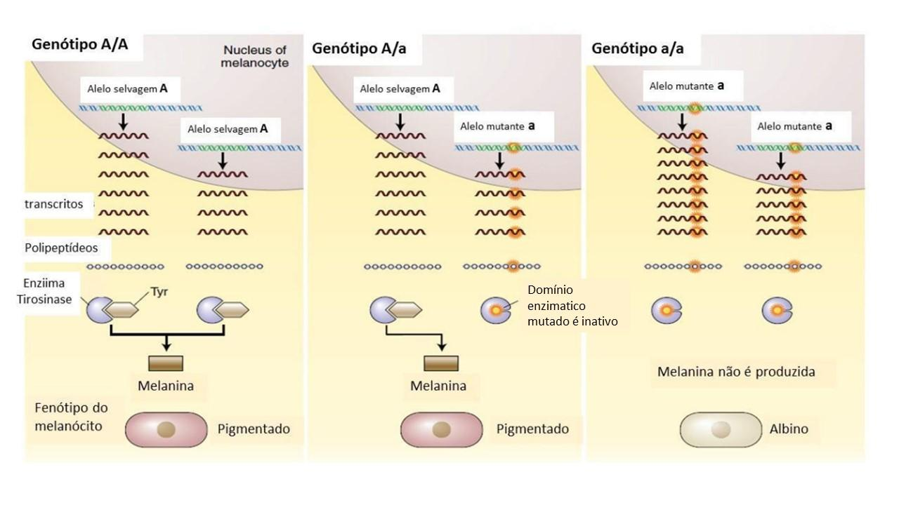

__________________________________________________________________________________________________________________________________________________________________________________________________________________________________________________________________________________________________________________________________________________________________________________________________________________________________________________________________________________________________________________________________________________________________________________________________________________________________________________________________________________________________________________________________________________________________________________________________________________________________________________________________________________

Material adaptado de Haddad, R. F. ESTUDO DAS CONCEPÇÕES DE LICENCIANDOS DE CIÊNCIAS BIOLÓGICAS SOBRE A RELAÇÃO DE DOMINÂNCIA E RECESSIVIDADE. 2019. Dissertação (Mestrado em Genética) - Universidade Federal de Minas Gerais, Coordenação de Aperfeiçoamento de Pessoal de Nível Superior. Orientador: Adlane Vilas-Boas Ferreira.